
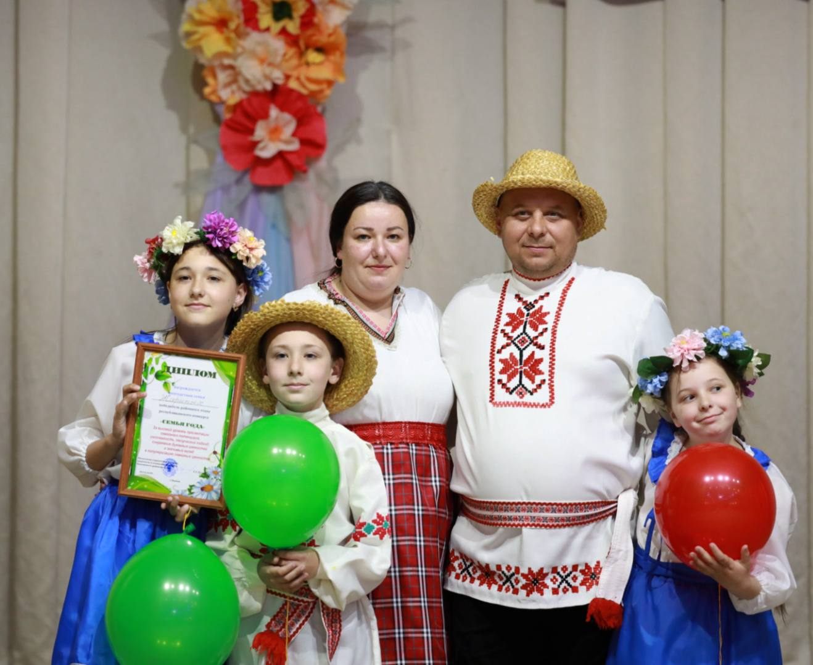
Семья Жариных
занявшая 1 место в районном этапе республиканского конкурса «Семья года»

Отец – Жарин Роман Игоревич, 1986 г.р.
Мать – Жарина Ксения Ринатовна, 1984 г.р.

Дети: Полина, 2013 г.р.
Кирилл, 2015 г.р.
Алина, 2017 г.р.

Наш девиз – «Семья – это союз сердец, где царит домашний уют, бережно хранятся традиции и ценится каждый миг, проведенный вместе!»

Семейная традиция –
«Наша семья держится на двух больших традициях: любви к природе и творчеству. Мужская половина семьи вместе с девочками с азартом осваивает тонкости рыбалки, в то же время мама передает дочерям и сыну секреты рукоделия. Эти традиции учат детей терпению, взаимовыручке и умению видеть красоту вокруг себя»

